Налаштування DHCP-сервера на Debian

Встановлення пакету isc-dhcp-server на Debian:

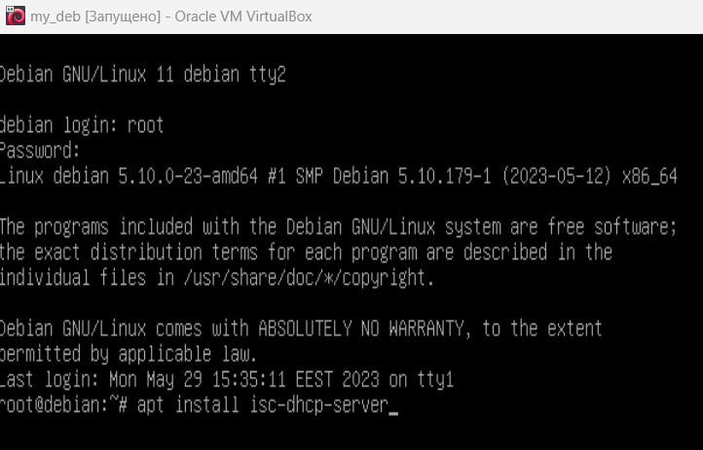

Вказуємо інтерфейс, на якому буде працювати DHCP у файлі /etc/default/isc-dhcp-server

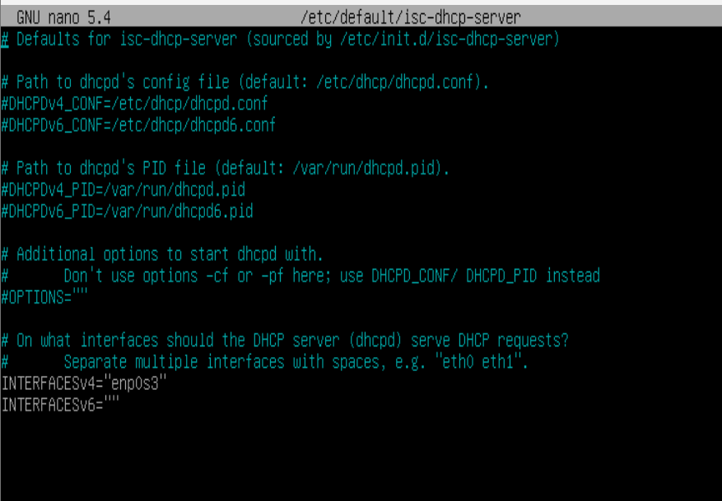

Редагування файлу конфігурації /etc/dhcp/dhcpd.conf:

У файлі пишемо термін, на який DHCP-сервер надає IP-адресу клієнту та параметри області, що обслуговуються

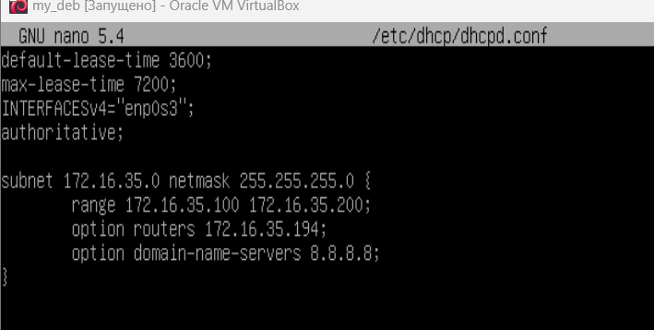

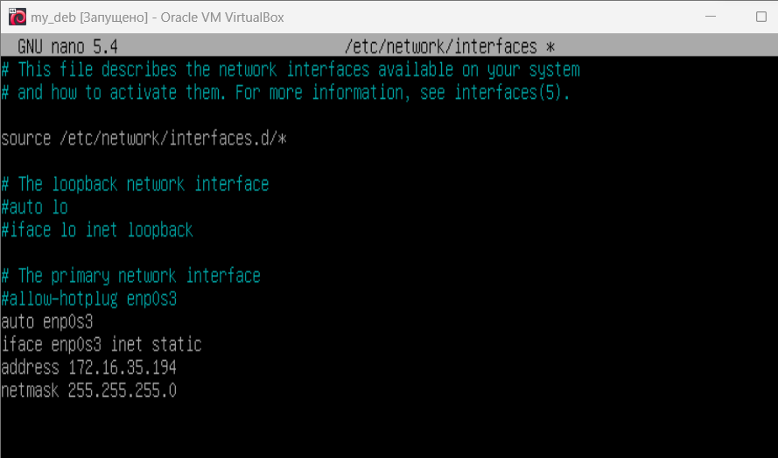

Запустимо службу і перевіримо статус:





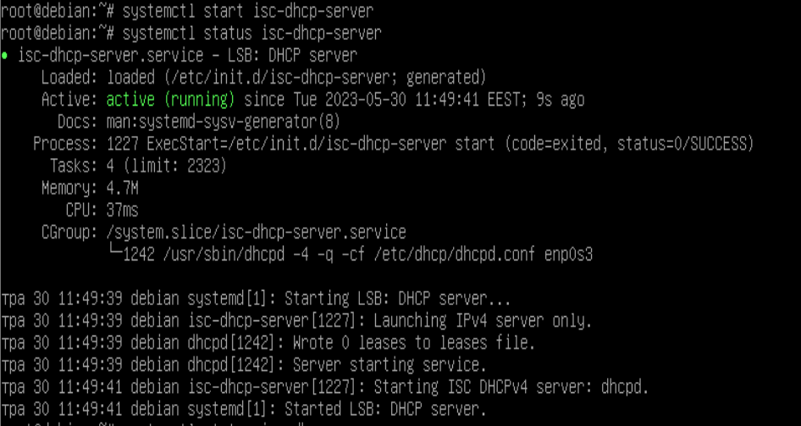

Перевіримо працездатність мережі, виконавши команду ping до серверу dhcp:

